**УП Практическая работа 1.1**

**Задание 1.**

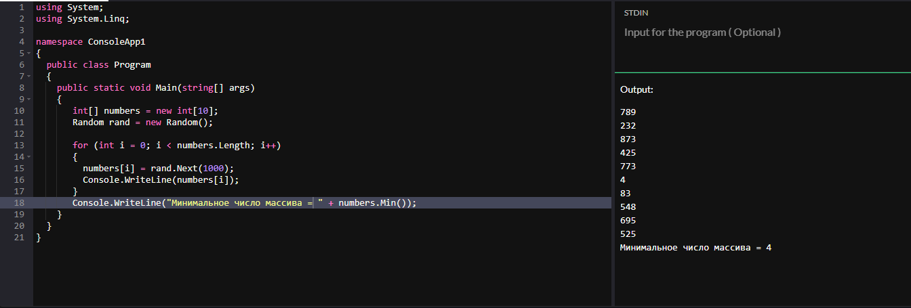

using System;  
using System.Linq;  
  
namespace ConsoleApp1  
{  
 public class Program  
 {  
 public static Void Main(string[] arge)  
 {  
 int[] numbers = new int[10];  
 Random rand = new Random();  
  
 for (int i = 0; i < numbers.Length; i++)  
 {  
 numbers[i] = rand.Next(1000);  
 Console.WriteLine(numbers[i]);  
 }  
 Console.WriteLine("Минимальное число массива = " + numbers.Min);  
 }  
 }  
}